
责任编辑：孙文娟
电 话：4009008281-4
编辑邮箱：sunwj@chinaccm.com
地址：北京市朝阳区惠河南街1091号中商联大厦4楼（邮编：100124）

中商网聚丙烯周报
2023.12.15
聚丙烯市场周报目录
一、一周石化企业PP出厂价格及生产情况 3
1.PP出厂价格 3
2.PP出厂价格走势图 15
3.部分石化厂家装置情况 15
二、一周国内PP市场评述 16
1.一周国内PP市场分析及后市预测 16
三、本周国际PP市场报价及走势图 19
1.一周国际PP市场价格汇总表 19
2.国际PP市场价格走势图 19
四、上游动态 20
1.国际原油期货价格走势图 20
2.远东丙烯市场价格 20
3.亚洲丙烯价格走势图 21

一、一周石化企业PP出厂价格及生产情况

1.PP出厂价格

销售公司 | 生产厂家 | 牌号 | 用途 | 涨跌 | 2023-12-14 | 2023-12-7 | 备注
中油东北 | 大庆炼化 | EPS30R | 共聚 | - | 7600 | 7600 | 定价
中油东北 | 大庆炼化 | PA-14D | 管材 | - | 8500 | 8500 | 定价
中油东北 | 大庆炼化 | PPB4228 | 管材 | - | 8600 | 8600 | 定价
中油东北 | 大庆炼化 | T30S | 拉丝 | 50 | 7450 | 7400 | 定价
中油东北 | 大庆炼化 | T38F | 膜料 | - | - | - | 暂不报价
中油东北 | 大庆石化 | T30S | 拉丝 | 100 | 7500 | 7400 | 定价
中油东北 | 大庆石化 | T38F | 膜料 | 50 | 7500 | 7450 | 定价
中油东北 | 大连石化 | T30S | 拉丝 | - | 7450 | 7450 | 定价
中油东北 | 大连石化 | T36F | 膜料 | - | - | - | 停产，暂不报价
中油东北 | 大连石化 | Z69S | 纤维 | - | - | - | 暂不报价
中油东北 | 大连西太 | T30S | 拉丝 | 50 | 7450 | 7400 | 定价
中油东北 | 抚顺石化 | T30S | 拉丝 | - | - | - | 暂不报价
中油东北 | 抚顺石化 | T38FE | 膜料 | - | - | - | 暂无报价
中油东北 | 抚顺石化 | Z30S | 纤维 | 100 | 7550 | 7450 | 定价
中油华东 | 大庆炼化 | PPB4228 | 管材 | - | 8650 | 8650 | 定价
中油华东 | 大庆炼化 | Z30S | 纤维 | - | - | - | 挂牌，暂无报价
中油华东 | 大庆石化 | T30S | 拉丝 | - | 7600 | 7600 | 定价
中油华东 | 大庆石化 | T38F | 膜料 | - | - | - | 暂无报价
中油华东 | 独山子石化 | EPS30R | 低融共聚 | - | - | - | 暂无报价
中油华北 | 华北石化 | T28FE | 膜料 | - | - | - | 暂无报价
中油华北 | 华北石化 | T30S | 拉丝 | 100 | 7500 | 7400 | 定价
中油华北 | 大庆炼化 | PA14D | 管材 | - | 8500 | 8500 | 定价
中油华北 | 大庆炼化 | PPB4228 | 管材 | -150 | 8400 | 8550 | 定价
中油华北 | 大庆石化 | T30S | 拉丝 | - | - | - | 暂无报价
中油华北 | 大庆石化 | T38F | 膜料 | - | - | - | 挂牌，暂无报价
中油华北 | 独山子石化 | EPS30R | 低熔共聚 | -100 | 8000 | 8100 | 定价
中油华南 | 兰港 | H9018 | 注塑 | - | 8200 | 8200 | 定价
中油华南 | 大庆炼化 | T30S | 拉丝 | - | - | - | z30s，暂无报价
中油华南 | 广西石化 | L5E89 | 拉丝 | -50 | 7500 | 7550 | 定价
中油华南 | 独山子石化 | K8003 | 共聚 | - | 8300 | 8300 | 定价
中油西北 | 兰州石化 | F401 | 拉丝 | - | - | - | 暂无报价
中油西北 | 兰州石化 | T30S | 拉丝 | - | 7400 | 7400 | 挂牌
中油西北 | 独山子石化 | EPS30R | 共聚 | - | 8400 | -
中油西北 | 独山子石化 | T30S | 拉丝 | - | - | - | 暂无报价
中油西南 | 兰州石化 | SP179 | 汽车专用料（高熔共聚） | - | 8400 | 8400 | 定价
中油西南 | 兰州石化 | T30S | 拉丝 | 50 | 7550 | 7500 | 定价
中油西南 | 兰州石化 | T38F | 膜料 | - | 7600 | 7600 | 定价
中油西南 | 兰港石化 | H9018 | 注塑 | 50 | 7650 | 7600 | 定价，兰州石化
中油西南 | 大庆炼化 | PA14D | 管材 | - | 8500 | 8500 | 挂牌
中油西南 | 大庆炼化 | V30G | 注塑 | - | - | - | 无价格
中油西南 | 独山子石化 | 0640P | 管材 | - | 8500 | 8500 | 定价
中油西南 | 独山子石化 | EPS30R | 共聚 | - | 8200 | 8200 | 定价
中油西南 | 独山子石化 | F1002B | 膜料 | - | - | - | 暂无报价
中油西南 | 独山子石化 | K8003 | 共聚 | - | 8000 | 8000 | 定价
中油西南 | 独山子石化 | S1003 | 拉丝 | 50 | 7550 | 7500 | 定价
中油西南 | 独山子石化 | T30S | 拉丝 | 50 | 7550 | 7500 | 定价
中石化销售华东分公司 | 上海石化 | F280/F280S | 膜料 | - | 8105 | 8105 | 石化无价参考F280T
中石化销售华东分公司 | 上海石化 | F800E/F800EDF | 流延膜 | -100 | 8400 | 8500 | 定价
中石化销售华东分公司 | 上海石化 | FC801MX | CPP膜料 | - | 8000 | 8000 | 定价
中石化销售华东分公司 | 上海石化 | GM1600E | 透明丙 | - | 8750 | 8750 | 定价
中石化销售华东分公司 | 上海石化 | M180R | 低熔共聚 | -50 | 8100 | 8150 | 定价
中石化销售华东分公司 | 上海石化 | M250E | 透明丙 | - | 8600 | 8600 | 定价
中石化销售华东分公司 | 上海石化 | M2600R | 高熔共聚 | - | 8300 | 8300 | 定价
中石化销售华东分公司 | 上海石化 | M700R | 低熔共聚 | -50 | 8200 | 8250 | 定价
中石化销售华东分公司 | 上海石化 | M800E | 透明丙 | - | 8800 | 8800 | 定价
中石化销售华东分公司 | 上海石化 | T300 | 拉丝 | - | 8000 | 8000 | 定价
中石化销售华东分公司 | 上海石化 | Y1600 | 纤维料 | - | - | - | 暂不报价
中石化销售华东分公司 | 上海石化 | Y2600T | 纤维 | - | 8400 | 8400 | 定价
中石化销售华东分公司 | 九江石化 | T30S | 拉丝 | - | 7400 | 7400 | 定价
中石化销售华东分公司 | 九江石化 | T36F | 膜料 | - | 7500 | 7500 | 定价
中石化销售华东分公司 | 扬子石化 | C180 | 冷水管材 | - | 8500 | 8500 | 定价
中石化销售华东分公司 | 扬子石化 | F401(PPH-T03-H) | 拉丝 | - | 7800 | 7800 | 定价
中石化销售华东分公司 | 扬子石化 | J340(PPB-M02) | 低熔共聚 | -50 | 7750 | 7800 | 定价
中石化销售华东分公司 | 扬子石化 | K8003(PPB-M02-V) | 低熔共聚 | -50 | 7750 | 7800 | 定价
中石化销售华东分公司 | 扬子石化 | K9927 | 低熔共聚 | - | - | - | 暂无报价
中石化销售华东分公司 | 扬子石化 | S1004(PPH-T03) | 拉丝 | - | - | - | 石化已经不产此牌号
中石化销售华东分公司 | 扬子石化 | S700 | 纤维 | -50 | 7800 | 7850 | 定价
中石化销售华东分公司 | 镇海炼化 | EPS30R | 共聚 | - | 7600 | 7600 | 定价
中石化销售华东分公司 | 镇海炼化 | M30RH | 共聚 | - | 7850 | 7850 | 定价
中石化销售华东分公司 | 镇海炼化 | T30S | 拉丝 | - | 7600 | 7600 | 定价
中石化销售华中分公司 | 中原石化 | T30S(PPH-T03) | 拉丝 | 50 | 7400 | 7350 | 定价
中石化销售华中分公司 | 延安石化 | T30S | 拉丝 | - | - | - | 暂无报价
中石化销售华中分公司 | 武汉凤凰 | PPH-T03 | 拉丝 | - | - | - | 暂无报价
中石化销售华中分公司 | 武汉石化 | PPH-F03D/F03G | 膜料 | - | - | - | 暂无报价
中石化销售华中分公司 | 武汉石化 | T30S | 拉丝 | - | - | - | 暂无报价
中石化销售华中分公司 | 洛阳石化 | PPH-T03 | 拉丝 | 50 | 7400 | 7350 | 定价
中石化销售华中分公司 | 湖南长岭 | PPH-F03G | 膜料 | 50 | 7550 | 7500 | 定价
中石化销售华中分公司 | 湖南长岭 | PPH-M17 | 注塑 | 50 | 7450 | 7400 | 定价
中石化销售华中分公司 | 湖南长岭 | SLPP-200A | 纤维 | - | 7500 | 7500 | 定价
中石化销售华中分公司 | 湖南长盛 | T30S | 拉丝 | 50 | 7450 | 7400 | PPH-T03
中石化销售华中分公司 | 荆门石化 | PPH-F03D | 膜料 | 50 | 7450 | 7400 | 定价
中石化销售华中分公司 | 荆门石化 | PPH-T03 | 拉丝 | 50 | 7450 | 7400 | 定价
中石化销售华中分公司 | 荆门石化 | Z30S | 纤维 | - | 7550 | 7550 | PP-PPH-Y26
中石化销售华中分公司 | 长岭石化 | T30S | 拉丝 | 50 | 7450 | 7400 | PPH-T03
中石化销售华北分公司 | 中沙石化 | 500N | 注塑 | - | 7550 | 7550 | 定价
中石化销售华北分公司 | 中沙石化 | 550J | 拉丝 | 50 | 7400 | 7350 | 定价
中石化销售华北分公司 | 中沙石化 | EP200K | 低熔共聚 | - | 7550 | 7550 | 定价
中石化销售华北分公司 | 中沙石化 | EP300H | 低熔共聚 | - | 7550 | 7550 | 定价
中石化销售华北分公司 | 中沙石化 | EP548RQ | 高熔共聚 | -50 | 8000 | 8050 | 定价
中石化销售华北分公司 | 天津联合 | EPS30R | 低熔共聚 | - | 8200 | 8200 | 定价
中石化销售华北分公司 | 天津联合 | T30S | 拉丝 | - | 7400 | 7400 | 定价，PPH-T03
中石化销售华北分公司 | 济南炼厂 | H30S | 无纺 | - | 7600 | 7600 | 定价
中石化销售华北分公司 | 济南炼厂 | T30S | 拉丝 | 50 | 7450 | 7400 | 定价
中石化销售华北分公司 | 济南炼厂 | T36F | 膜料 | - | - | - | 暂不报价
中石化销售华北分公司 | 济南炼厂 | W28 | 无纺 | - | 7600 | 7600 | 定价
中石化销售华北分公司 | 济南炼厂 | Z30S | 纤维 | - | 7550 | 7550 | 定价
中石化销售华北分公司 | 燕山石化 | B1101 | 管材 | - | 9300 | 9300 | 定价
中石化销售华北分公司 | 燕山石化 | B4101 | 管材 | - | 8950 | 8950
中石化销售华北分公司 | 燕山石化 | B4808 | 透明丙 | - | 8750 | 8750 | 定价
中石化销售华北分公司 | 燕山石化 | B8101 | 管材 | - | 8950 | 8950 | 定价
中石化销售华北分公司 | 燕山石化 | C5608 | 三元共聚 | - | 9250 | 9250 | 定价
中石化销售华北分公司 | 燕山石化 | K1008 | 注塑 | - | 7650 | 7650 | 定价
中石化销售华北分公司 | 燕山石化 | K4818 | 无规共聚 | - | 9000 | 9000 | 定价
中石化销售华北分公司 | 燕山石化 | K4912 | 医用注射 | - | 9000 | 9000 | 定价
中石化销售华北分公司 | 燕山石化 | K6606 | 低熔共聚 | - | 8600 | 8600 | 定价
中石化销售华北分公司 | 燕山石化 | K7726 | 洗衣机 | - | 8550 | 8550 | 定价
中石化销售华北分公司 | 燕山石化 | K8003 | 低熔共聚 | - | - | - | 暂不报价
中石化销售华北分公司 | 燕山石化 | K8303 | 低熔共聚 | - | 8800 | 8800 | 定价
中石化销售华北分公司 | 燕山石化 | K9026 | 高融共聚 | - | 8850 | 8850 | 定价
中石化销售华北分公司 | 燕山石化 | PPR4220 | 管材 | - | 8950 | 8950 | 定价
中石化销售华北分公司 | 燕山石化 | S1003 | 拉丝 | 50 | 7450 | 7400 | 定价
中石化销售华北分公司 | 燕山石化 | T1701 | 土工隔栅专用料 | - | - | - | 暂无报价
中石化销售华北分公司 | 青岛石化 | T30S | 拉丝 | 50 | 7500 | 7450 | 定价
中石化销售华北分公司 | 青岛石化 | T36F | 膜料 | 50 | 7650 | 7600 | PPH-F03D
中石化销售华北分公司 | 青岛石化 | V30G | 注塑 | - | 7600 | 7600 | 定价
中石化销售华北分公司 | 齐鲁石化 | EPS30R | 低熔共聚 | -200 | 7900 | 8100 | 定价
中石化销售华北分公司 | 齐鲁石化 | EPS30RA | 低熔共聚 | -200 | 7950 | 8150 | 定价
中石化销售华北分公司 | 齐鲁石化 | PPH-Y40 | 纤维 | - | 7550 | 7550 | 定价
中石化销售华北分公司 | 齐鲁石化 | QP73N | 低熔共聚 | - | - | - | 暂不报价
中石化销售华北分公司 | 齐鲁石化 | QP83N | 专用料（低融） | - | - | - | 暂不报价
中石化销售华北分公司 | 齐鲁石化 | SP179 | 汽车专用料（低熔共聚） | -150 | 8100 | 8250 | 定价
中石化销售华北分公司 | 齐鲁石化 | T30S | 拉丝 | 50 | 7400 | 7350
中石化销售华北分公司 | 齐鲁石化 | T36F | 膜料 | - | - | - | 暂不报价
中石化销售华南分公司 | 兰州石化 | H9018 | 均聚注塑 | - | 8200 | 8200 | 定价
中石化销售华南分公司 | 广州石化 | CJS700 | 注塑 | - | 8500 | 8500 | 定价
中石化销售华南分公司 | 广州石化 | CJS800 | 注塑 | - | 7550 | 7550 | 定价
中石化销售华南分公司 | 广州石化 | CS820 | 纺丝 | - | - | - | 定价，暂无报价
中石化销售华南分公司 | 广州石化 | F401 | 拉丝 | - | 7500 | 7500 | PPH-T03-H
中石化销售华南分公司 | 广州石化 | J501/JF501 | 拉丝 | - | 7200 | 7200 | 定价
中石化销售华南分公司 | 广州石化 | J641 | 共聚 | -200 | 8150 | 8350 | 无货
中石化销售华南分公司 | 广州石化 | K1104 | 拉丝 | - | - | - | 定价，暂无报价
中石化销售华南分公司 | 广州石化 | PPR4220 | 共聚 | -200 | 8500 | 8700 | 定价，热水管
中石化销售华南分公司 | 广州石化 | S960 | 高熔纤维 | -750 | 7750 | 8500 | 定价
中石化销售华南分公司 | 海南炼厂 | PPH-F03D | 膜料 | - | 7500 | 7500 | 定价
中石化销售华南分公司 | 海南炼厂 | PPH-T03 | 拉丝 | - | 7450 | 7450 | 定价
中石化销售华南分公司 | 海南炼厂 | V30G | 注塑 | 50 | 7450 | 7400 | PPH-M17均聚注塑
中石化销售华南分公司 | 海南炼厂 | Z30S | 纤维 | -50 | 7450 | 7500 | PPH-Y40
中石化销售华南分公司 | 湛江东兴 | M17 | 均聚注塑 | -50 | 7600 | 7650 | 定价
中石化销售华南分公司 | 湛江东兴 | T03 | 拉丝 | - | - | 8100 | 定价
中石化销售华南分公司 | 湛江东兴 | V30G | 注塑 | - | - | - | 暂无报价
中石化销售华南分公司 | 福建联合 | 1080K | 拉丝 | - | 7500 | 7500 | 定价

（单位：元/吨）

2.PP出厂价格走势图
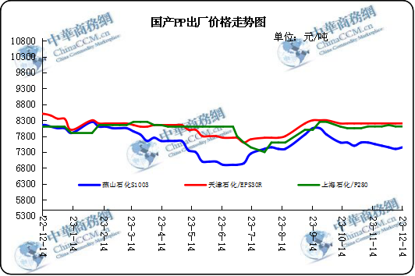

3.部分石化厂家装置情况
石化厂家 | 12月13日 | 产能（万吨/年）
齐鲁石化 | 产QCT20N，计划转产EPS30R | 7
燕山石化 | 一聚：产C5608 | 20
燕山石化 | 二聚：产PPR4220 | 4
燕山石化 | 三聚：昨天转产K9829H | 20
中原乙烯 | 新装置：产PPH-M16 | 10
中原乙烯 | 老装置：产PPB-M02 | 6
中沙天津 | 产EP548RQ | 45
天津联合 | 产EPS30R | 7
洛阳石化 | 老装置：2014年8月15日停车，该装置彻底停车 | 8
洛阳石化 | 新装置：产PPH-Y22 | 14
青岛炼化 | 产Z30S，计划明日转产FH-08 | 20
济南炼厂 | 产PPH-Y40(W28) | 12
上海石化 | 1PP：产M800E | 10
上海石化 | 2PP：产GM1600E | 10
上海石化 | 3PP：产M3000RH | 20
扬子石化 | 1PP装置A线：产J340，计划明日转产C180 | 10
扬子石化 | 1PP装置B线：12日起停车消缺三天 | 10
扬子石化 | 2PP装置：产PPB-M30-VH | 20
镇海炼化 | 1PP装置：产PPH-T03，计划明日转产M60T | 20
镇海炼化 | 2PP装置：产M02 | 30
九江石化 | 产T36F | 10
广州石化 | 一线：11月30日停车检修至元月8日开车 | 14
广州石化 | 二线：产CJS700 | 6
茂名石化 | 一线：产PPB-M02D | 17
茂名石化 | 二线：产N-Z30S | 30
茂名石化 | 三线：产K8003 | 20
北海炼化 | 11月23日起停车检修中，预计停车55天左右 | 20
福建联合 | 老装置：产T30S | 12
福建联合 | 新装置：一线产1100N，二线产1080K | 一线：33；二线：22
湛江东兴 | 产V30G | 14
钦州石化 | 产拉丝L5E89 | 20
海南炼厂 | 产T36F | 20
大庆石化 | 产T38F | 10
大庆炼化 | 老装置：产T30S | 30
大庆炼化 | 新装置：产V30G | 30
大连有机 | 新装置：产T30S | 20
大连有机 | 老装置A：产H39S-2 | 7
大连有机 | 老装置B：停车 | 5
大连西太 | 产T30S | 15
独山子石化 | 老装置一线：产EPS30R | 7
独山子石化 | 老装置二线：产V30S | 7
独山子石化 | 新装置一线：产K8003 | 30
独山子石化 | 新装置二线：产S1003 | 25
兰州石化 | 老装置：长期停车 | 5
兰州石化 | 新装置：产T28FE | 30

二、一周国内PP市场评述

1.一周国内PP市场分析及后市预测

本周PP市场回顾
本周聚丙烯粒料市场价格整体呈先涨后跌走势。本周原油价格震荡下调，EIA大幅下调明年油价预期，原油期货收盘下跌，叠加全球经济形势的不确定性，原油市场信息低位，油价下调，成本支撑减弱;周内检修装置数量较上周增加，产能利用率小幅下降，拉丝排产不多，为现货市场提供一定支撑，两油库存小幅去库，库存量维持在中位震荡，供应压力减小;需求端未见起色，本周观望气氛浓郁多持谨慎态度，对聚丙烯市场走势偏空较多，多以随拿随用、逢低补货为主，市场成交整体一般，未见明显放量;整体来看，本周聚丙烯粒料市场行情在成本面和供需面利好利空因素碰撞下整体价格先抑后扬。

国内部分PP市场周价格对比（单位：元/吨）
市场 | 厂家 | 牌号 | 级别 | 12月14日 | 12月7日
北京 | 呼石化 | T30S | 拉丝料 | 7500 | 7550
北京 | 燕山石化 | K8303 | 共聚料 | 8800 | 8800
余姚 | 镇海炼化 | T30S | 拉丝料 | 7900 | 8000
余姚 | 镇海炼化 | EPS30R | 共聚料 | 7600 | 7600
广州 | 广西石化 | L5E89 | 拉丝料 | 7550 | 7550
广州 | 茂名石化 | EPS30R | 共聚料 | 8000 | 8000

后市预测
预计下周国际原油市场震荡小涨，成本面给予聚丙烯粒料支撑增强。供应面来看，预计下周供应压力不大，检修回归周期尚未结束，部分企业暂无开车计划，供应压力尚可。需求面来看，市场暂无明显利好消息提振，短期内，需求弱势现象难以更改，对聚丙烯市场走势产生偏空影响。预计下周供应压力不大，检修损失量或将继续增加，近期装置检修量较为密集，且检修时间较长暂无恢复预期，产能利用率有下降预期;需求面来看，终端下游接货积极性一般，下游开工率减弱，场内看空情绪浓厚，短期内，需求端难以有效跟进。预计下周成本面支撑增强，给予聚丙烯粒料一定支撑，库存水平维持中位震荡，供应压力尚可;需求表现疲弱，下游需求短期内无明显改观，下游看空心态偏多，需求端难于有效跟进，预计下周聚丙烯粒料价格延续弱势。

- 国内PP拉丝料市场价格走势图
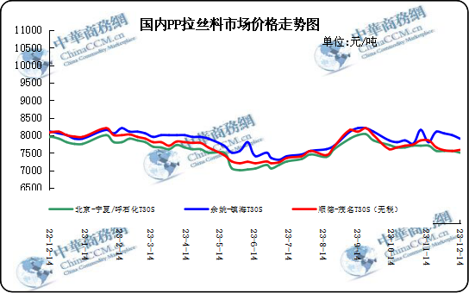

②国内PP共聚市场价格走势图
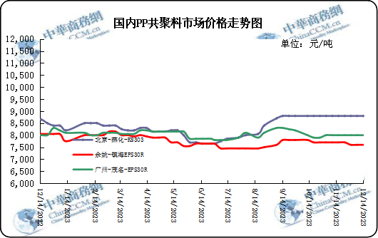

三、本周国际PP市场报价及走势图

1.一周国际PP市场价格汇总表
日期 | 类别 | FOB西北欧 | FD西北欧（合同价） | FAS休斯顿 | CFR远东 | CFR东南亚 | CFR东亚
2023-12-13 | PP纤维/注塑 | 1030-1040 | 1420-1430 | 1080-1100 | 865-875 | 895-905 | 930-940
2023-12-13 | IPP膜 | - | - | - | 870-880 | 915-925 | 955-965
2023-12-13 | BOPP | - | - | - | 870-880 | 920-930 | 945-955
2023-12-13 | PP共聚 | 1115-1125 | 1505-1515 | 1125-1145 | 900-910 | 935-945 | 965-975
备注 | 单位：美元/吨

2.国际PP市场价格走势图
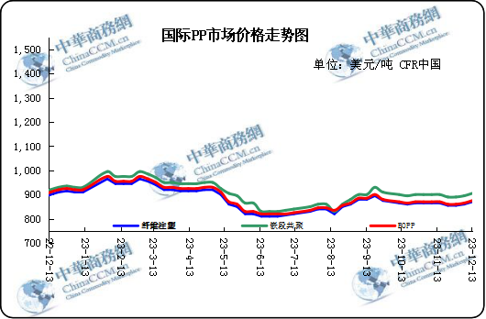

- 上游动态

1.国际原油期货价格走势图
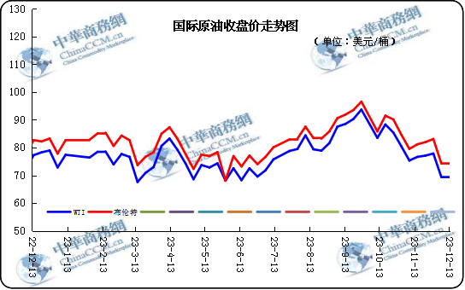

2.远东丙烯市场价格

日期 | FOB韩国 | CFR中国
2023-12-13 | 805-815 | 840-850
2023-12-12 | 805-815 | 840-850
2023-12-11 | 805-815 | 840-850
2023-12-8 | 805-815 | 840-850
2023-12-7 | 805-815 | 840-850
备注 | 美元/吨

3.亚洲丙烯价格走势图

